**SERVICIO NACIONAL DE APRENDIZAJE SENA**

**Proyecto Formativo**

**ADSI**

SEBASTIAN GARRO PÉREZ - SANDRA MILENA TORO TEJADA - SEBASTIAN SANCHEZ LOZANO - FRANCISCO MARTINEZ COHEN

**A.R.A.I. 1.0**

**Agenda Recibe Atiende Integra**

**AP1 Identificación de la necesidad de sistemas de información.**

**Primera fase: identificación.**

1. ***Ámbito empresarial***

***Sector Salud - Médico - IPS INTEGRALGIA.***

1. ***Diseño de instrumento entrevista.***

A partir de las observaciones por parte de un miembro del equipo **A.R.A.I. 1.0**, se identificaron diferentes falencias de la **IPS INTEGRALGIA** específicamente en el ***proceso de*** ***atención al paciente y calidad del servicio***. A continuación se expone una breve contextualización misional de la empresa:

**Integralgia S.A.S.** esta conformada por un grupo multidisciplinario de especialidades médico-quirúrgicas unidos para implementar el manejo del dolor crónico y los cuidados paliativos, manejar y aliviar de forma integral todas las manifestaciones de dolor agudo y crónico, contando con especialistas altamente calificados y con calidad humana, de tal forma que tenemos como bandera 2 premisas:

1- Declarar el alivio del dolor y la muerte digna como derechos humanos fundamentales.

2- No minimizar ni menospreciar las diferentes formas como se manifiesta el dolor.

**Misión**

Ofrecer y Garantizar una atención integral para los pacientes con enfermedad terminal de origen oncológico o no oncológico, para el alivio de los estados dolorosos de diferentes causas, ofreciendo las intervenciones necesarias que conlleven a una mejora en la calidad de vida, a través de servicios de salud seguros, con altos estándares de calidad, involucrando estrategias de autocuidado y de entrenamiento a cuidadores, contando con un grupo de profesionales multidisciplinario, científicamente preparados, con ética profesional, ante todo, con calor humano, brindando soporte emocional y espiritual, orientados hacia la excelencia.

**Visión**

Ser la primera clínica de dolor y cuidados paliativos con enfoque multidisciplinario e integral en la ciudad de Barranquilla y la región Caribe, posicionados en el 2020 como una institución en constante crecimiento, y como centro especializado de referencia en la Costa Atl´ntica para el manejo de los cuidados paliativos de los pacientes con enfermedad crónica progresiva oncológica y no oncológica y alivio de estados doloroso de diversas causas o enfermedades, mediante un modelo de atención integral, oportuno, eficaz e innovador que garantice calidad en el servicio y seguridad para el paciente.

**Objetivos del instrumento:**

Obtener información sobre las falencias que tiene la institución en los procesos de atención al paciente y calidad del servicio.

* Identificar áreas o departamentos que tienen mayor participación en el problema.
* Visibilizar el funcionamiento actual del proceso y los insumos usados actualmente en el mismo.

**Descripción del instrumento.**

La entrevista tiene estructura de embudo, es decir, se inicia con preguntas generales que contextualizan al entrevistado en el tema central de la entrevista y finaliza con preguntas cerradas para puntualizar ideas. Van a ser 6 preguntas entre abiertas y cerradas, la solución de cada una de estas se realizará en 5 minutos, un total de 30 minutos para la solución de la totalidad de la entrevista. La entrevista será citada directamente por el miembro del equipo que está laborando en la institución, y será confirmada la asistencia de los participantes por medio del correo electrónico.

En reunión con la mesa de trabajo de la institución se realizan las siguientes preguntas:

**Preguntas para mesa de trabajo**:

* 1. ¿Cuál cree que es la principal falencia que usted encuentra en el proceso de atención al paciente y la calidad del servicio?
  2. ¿Cree usted que la forma actual en la que se lleva el proceso de atención al paciente es el mejor y el más adecuado, si o no, y por que?
  3. ¿Cree usted que la gestión documental relacionada con el proceso de atención al paciente es abierta y fácilmente accesible para todos los actores involucrados en el proceso, si o no, y por que?
  4. ¿Ha recibido quejas sobre el proceso de atención al paciente, a la hora del agendamiento de citas y la petición de documentos relacionados con la prestación de la atención?¿De quienes las ha recibido y cuales fueron?
  5. ¿Cuáles son los insumos empleados para la gestión documental, a la hora del paciente agendar una cita o solicitar un servicio de la institución?
  6. ¿Cree usted necesario y útil, la existencia de un sistema para la gestión de información, que ayude a optimizar este proceso?

1. ***Entrevistas realizadas***\*Ver anexos (1)
2. ***Identificación de la necesidad o situación problema***

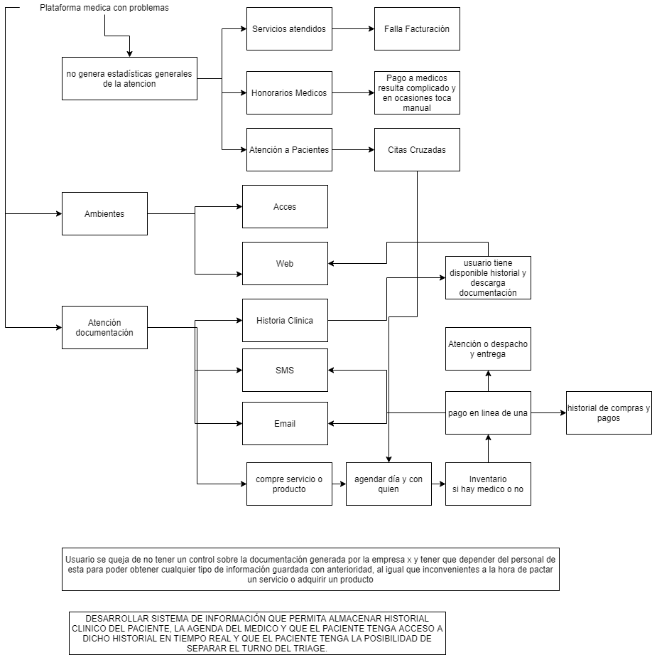

*(La imagen anterior muestra un diagrama que muestra los procesos)*

Usuario se queja de no tener un control sobre la documentación generada por la empresa x y tener que depender del personal de esta para poder obtener cualquier tipo de información guardada con anterioridad, al igual que inconvenientes a la hora de agendar su cita o procedimiento.

1. ***Idea de solución***

Desarrollar sistema de información que permita almacenar historial clínico del paciente, la agenda del médico y que el paciente tenga acceso a dicho historial en tiempo real y que el paciente tenga la posibilidad de separar el turno del triage.

1. ***Diseño de instrumento encuesta***

***\*Ver anexos (2).***

1. ***Validación de la idea de solución***

***\*Ver anexos (2.1).***

1. ***Ajustes de la idea***

**Analizar la posibilidad de implementar un sistema de Telemedicina propio e integrado**

**en la plataforma.**

**ANEXO 1**

**E**n reunión realizada el día 22 de julio de 2021 a las 7:00 A.M. donde participaron:

Gerente de la IPS

Jefe de Enfermeras

Representante del personal médico

Coordinadora administrativa

Miembro del área de sistema de la institución

Representante de la junta de pacientes de la IPS

Equipo A.R.A.I. 1.0

Se planteó el estudio y análisis de la situación actual de en lo que respecta a la calidad del servicio prestado por la IPS al igual que entrar a evaluar el índice de satisfacción con los procesos actuales, tanto por parte del personal interno como externo, para dicho análisis planteamos las siguientes preguntas:

*¿Cuál cree que es la principal falencia que usted encuentra en el proceso de atención al paciente y la calidad del servicio?*

*¿Cree usted que la forma actual en la que se lleva el proceso de atención al paciente es el mejor y el más adecuado, si o no, y por que?*

*¿Cree usted que la gestión documental relacionada con el proceso de atención al paciente es abierta y fácilmente accesible para todos los actores involucrados en el proceso, si o no, y por que?*

*¿Ha recibido quejas sobre el proceso de atención al paciente, a la hora del agendamiento de citas y la petición de documentos relacionados con la prestación de la atención?¿De quienes las ha recibido y cuales fueron?*

*¿Cuáles son los insumos empleados para la gestión documental, a la hora del paciente agendar una cita o solicitar un servicio de la institución?*

*¿Cree usted necesario y útil, la existencia de un sistema para la gestión de información, que ayude a optimizar este proceso?*

Ante las cuales se obtuvieron las siguientes respuestas:

Para la pregunta ***¿Cuál cree que es la principal falencia que usted encuentra en el proceso de atención al paciente y la calidad del servicio?***tanto la gerencia como el personal asistencial y el representante de la junta de pacientes, coincidieron que la mayor cantidad de PQR’s se presentan en el área de agendamiento, atención y agenda del médico, al igual que la mayoría de los pacientes constantemente se quejan de la demora que se presenta al momento de solicitar algún tipo de historial médico ante la IPS y de igual manera se quejan del hecho que se deben desplazar a la institución para poder recibir en físico sus documentos pues muchas veces se dice que se envían por correo electrónico, pero estos no llegan o si llegan se encuentran en un formato no compatible con la mayoría de lectores de texto. (Ver Anexo 1.1)

Al obtener este primer sondeo procedimos con la segunda pregunta ***¿Cree usted que la forma actual en la que se lleva el proceso de atención al paciente es el mejor y el más adecuado, si o no, y por que?*** a la que en su totalidad contestaron que NO era el más adecuado y lo afianzaron por el índice de quejas que se manejan en la actualidad.

Cuando hicimos la pregunta ***¿Cree usted que la gestión documental relacionada con el proceso de atención al paciente es abierta y fácilmente accesible para todos los actores involucrados en el proceso, si o no, y por que?***todos de igual forma dieron una respuesta negativa, teniendo en cuenta la demora para la entrega de los documentos, el gasto de papelería e insumos de impresión y lo difícil que se tornaba para el agente externo para poder obtener su documentación. ***¿Cuáles son los insumos empleados para la gestión documental, a la hora del paciente agendar una cita o solicitar un servicio de la institución?***Papelería, insumos de impresión (toner), lapicero y/o lápiz.

Como es de entender la respuesta a la pregunta ***¿Ha recibido quejas sobre el proceso de atención al paciente, a la hora del agendamiento de citas y la petición de documentos relacionados con la prestación de la atención?¿De quienes las ha recibido y cuales fueron?***nos llevó a afianzar lo contestado anteriormente, pues el volumen de queja es elevado y está más que todo centrado en el área de agendamiento y envío de documentación.

***¿Cree usted necesario y útil, la existencia de un sistema para la gestión de información, que ayude a optimizar este proceso?*** Todos consideran que es necesario el cambio o modernización de la plataforma actual para poder disminuir el índice de quejas que en la actualidad maneja la institución al igual que para prestar un mejor servicio a todos nuestros clientes o usuarios.

**ANEXO 1.1**

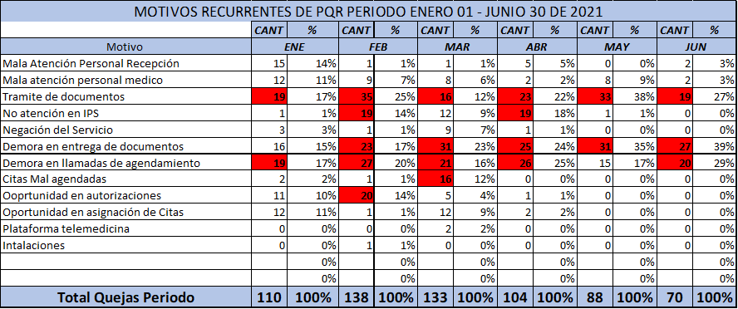

**ANEXO**

Para el estudio del caso de la IPS, se tomó una muestra evaluable entre personal administrativo, personal de atención médica y clientes externos (pacientes) con el fin de tener una visión más amplia sobre lo expuesto por los cargos directivos al momento de nuestra primera reunión de presentación y análisis.

Las preguntas fueron desarrolladas de forma cerrada y dirigidas hacia las falencias que la institución había planteado como cuellos de botella que perjudicaban, tanto su calidad de servicio como la atención al usuario final.

**MODELO ENCUESTA PRESENTADA AL PERSONAL MÉDICO DE FORMA DIGITAL EN LA PLATAFORMA DE GOOGLE FORMS**

**LINK ACCESO ENCUESTA:** [**https://forms.gle/UqXrzE2oDSGTnRqd8**](https://forms.gle/UqXrzE2oDSGTnRqd8)

1. **¿Cuál es su especialidad médica?**

Anestesiologo

Psiquiatra

Psicólogo

Especialista en dolor

Geriatría

1. **¿Cada cuanto atiende en la institución?**

Diariamente

Dia por medio

Semanal

Quincenal

Mensual

1. **Como entrega su agenda**

Vía mail

Vía telefónica

Hablando con la recepcionista.

Me la tienen que pedir.

1. **Sus documentos de atención son generados**

Inmediatamente al finalizar la consulta

Me los imprimen en recepción

El paciente los pide cuando los necesita.

1. **¿Sabe cuánto tiempo demora el agendamiento de una cita en la institución?**

Si

No

En caso de ser positivo, cuánto tiempo toma el proceso _____________________

**MODELO ENCUESTA PRESENTADA AL PERSONAL DE RECEPCIÓN DE FORMA DIGITAL EN LA PLATAFORMA DE GOOGLE FORMS**

**LINK ACCESO ENCUESTA:**[**https://forms.gle/8pb1gpGmgZzYNA1R8**](https://forms.gle/8pb1gpGmgZzYNA1R8)

1. **¿Cuánto tiempo le toma agendar una cita al paciente?  
   0 a 5 minutos  
   5 a 10 minutos  
    + de 10 minutos**
2. **En caso que su tiempo sea mayor 5 minutos, indique cual de estos elementos afectan el proceso de agendamiento (puede seleccionar varios)**

**Manejo de dos plataformas.**

**No tener agenda médica organizada.**

**Cola de llamadas.  
Repetición de información al paciente por no tener medio electrónico que valide la cita.**

1. **El proceso de agendamiento para su área es:  
   Sencillo**

**Complicado**

**Rápido**

**Demorado**

1. **¿Cuánto tiempo debe esperar un paciente para que le entreguen sus documentos por primera vez?**

**0-30 minutos**

**30-60 minutos**

**Más de una hora**

**Más de dos horas.**

1. **Al solicitar un duplicado de documentación cuánto tiempo tarda en generarlo?**

**Inmediato**

**1 Dia Habil**

**Entre 2 y 8 días.**

**Más de 8 Días.**

1. **¿Qué medio utiliza para entregar el duplicado?**

**Físico ( el paciente se desplaza a la institución)  
Via correo electronico  
Vía Whatsapp  
Correo Certificado**

**MODELO ENCUESTA PRESENTADA AL GRUPO DE PACIENTES SELECCIONADOS PARA EL ESTUDIO.**

**LINK ACCESO ENCUESTA:**[**https://forms.gle/LRYigADM8HJvTnau5**](https://forms.gle/LRYigADM8HJvTnau5)

1. **En una escala de 0-10, considerando su experiencia completa con nuestro centro médico, ¿qué tan probable sería que nos recomendara a un amigo o colega?**
2. **Indique su nivel de satisfacción con el proceso de reservar una cita con su médico:**

**Muy Satisfecho**

**Satisfecho**

**Neutral**

**Insatisfecho**

**muy insatisfecho**

1. **Cuando solicitó una cita, ¿cómo fue su proceso?**

**Sencillo**

**Complicado**

**Rápido**

**Demorado**

1. **¿Cuánto tiempo tuvo que esperar para que le agendaran la cita con su médico?**

**0-30 minutos**

**30-60 minutos**

**Más de una hora**

**Más de dos horas.**

1. **¿Cuánto tiempo tuvo que esperar para que le entregaran sus documentos por primera vez?  
   0-30 minutos**

**30-60 minutos**

**Más de una hora**

**Más de dos horas.**

1. **Al solicitar un duplicado de documentación cuánto tiempo tuvo que esperar?**

**Inmediato**

**1 Dia Habil**

**Entre 2 y 8 Días.**

**Más de 8 Días.**

**ANEXO 2.1**

**RESULTADOS**

***RESULTADOS ENCUESTA PRESENTADA AL PERSONAL MÉDICO***

| ***Marca temporal*** | ***¿Cual es su especialidad médica?*** | ***¿Cada cuanto atiende en la institución?*** | ***¿Cómo entrega su agenda?*** | ***Sus documentos de atención son generados*** | ***¿Sabe cuánto tiempo demora el agendamiento de una cita en la institución?*** | ***En caso de ser positivo, cuánto tiempo toma el proceso*** |
| --- | --- | --- | --- | --- | --- | --- |
| 22/07/2021 10:29:34 | Especialista en Dolor | Día por medio | Hablando con la recepcionista | Me los imprimen en la recepción | NO |  |
| 22/07/2021 11:40:55 | Anestesiólogo | Cada Semana | Vía Telefónica | Me los imprimen en la recepción | NO |  |
| 22/07/2021 11:42:22 | Psiquiatría | Diariamente | Vía Mail | El paciente los pide cuando los necesita | SI | 5 MINUTOS |
| 22/07/2021 11:49:36 | Psicólogo | Diariamente | Hablando con la recepcionista | Me los imprimen en la recepción | NO |  |
| 22/07/2021 14:50:50 | Especialista en Dolor | Cada Semana | Vía Mail | Me los imprimen en la recepción | NO |  |
| 22/07/2021 15:31:09 | Geriatría | Cada Quince días | Me la tienen que pedir | El paciente los pide cuando los necesita | NO |  |
| 22/07/2021 15:39:28 | Medicina Interna | Mensualmente | Vía Telefónica | Me los imprimen en la recepción | NO |  |
| 23/07/2021 8:31:47 | Cirugía de mano | Mensualmente | Vía Mail | Me los imprimen en la recepción | NO |  |
| 23/07/2021 10:01:03 | Especialista en Dolor | Diariamente | Vía Telefónica | Inmediatamente al finalizar la consulta | NO |  |
| 23/07/2021 17:11:19 | Especialista en Dolor | Cada Quince días | Hablando con la recepcionista | Me los imprimen en la recepción | NO |  |

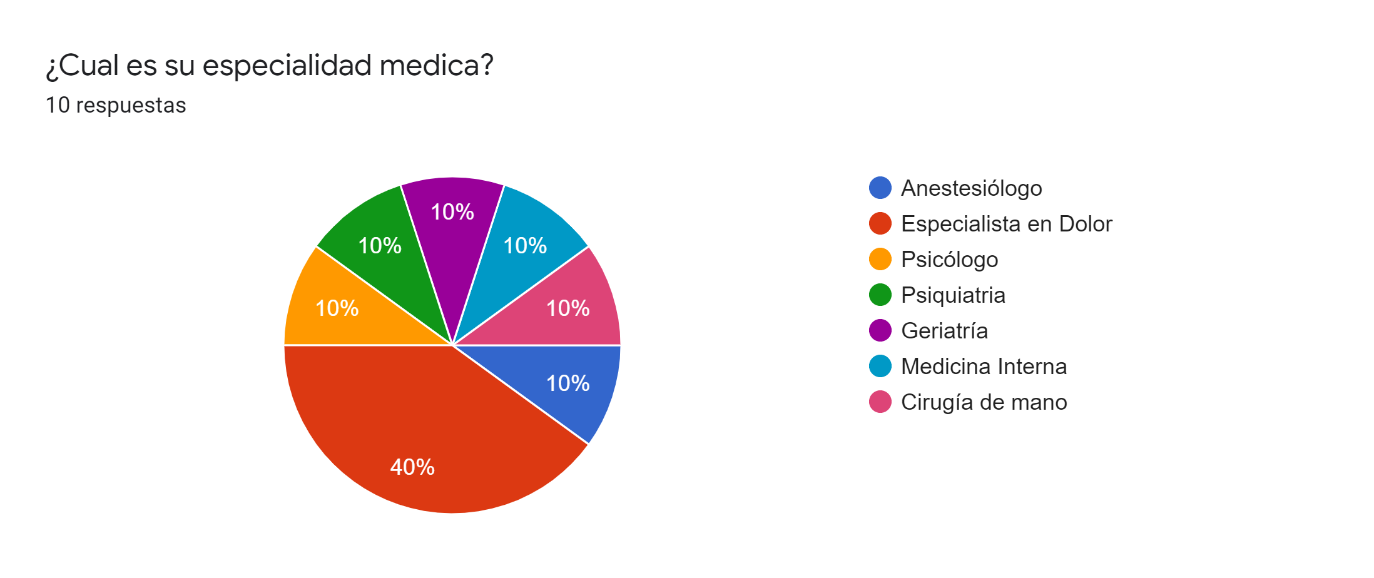

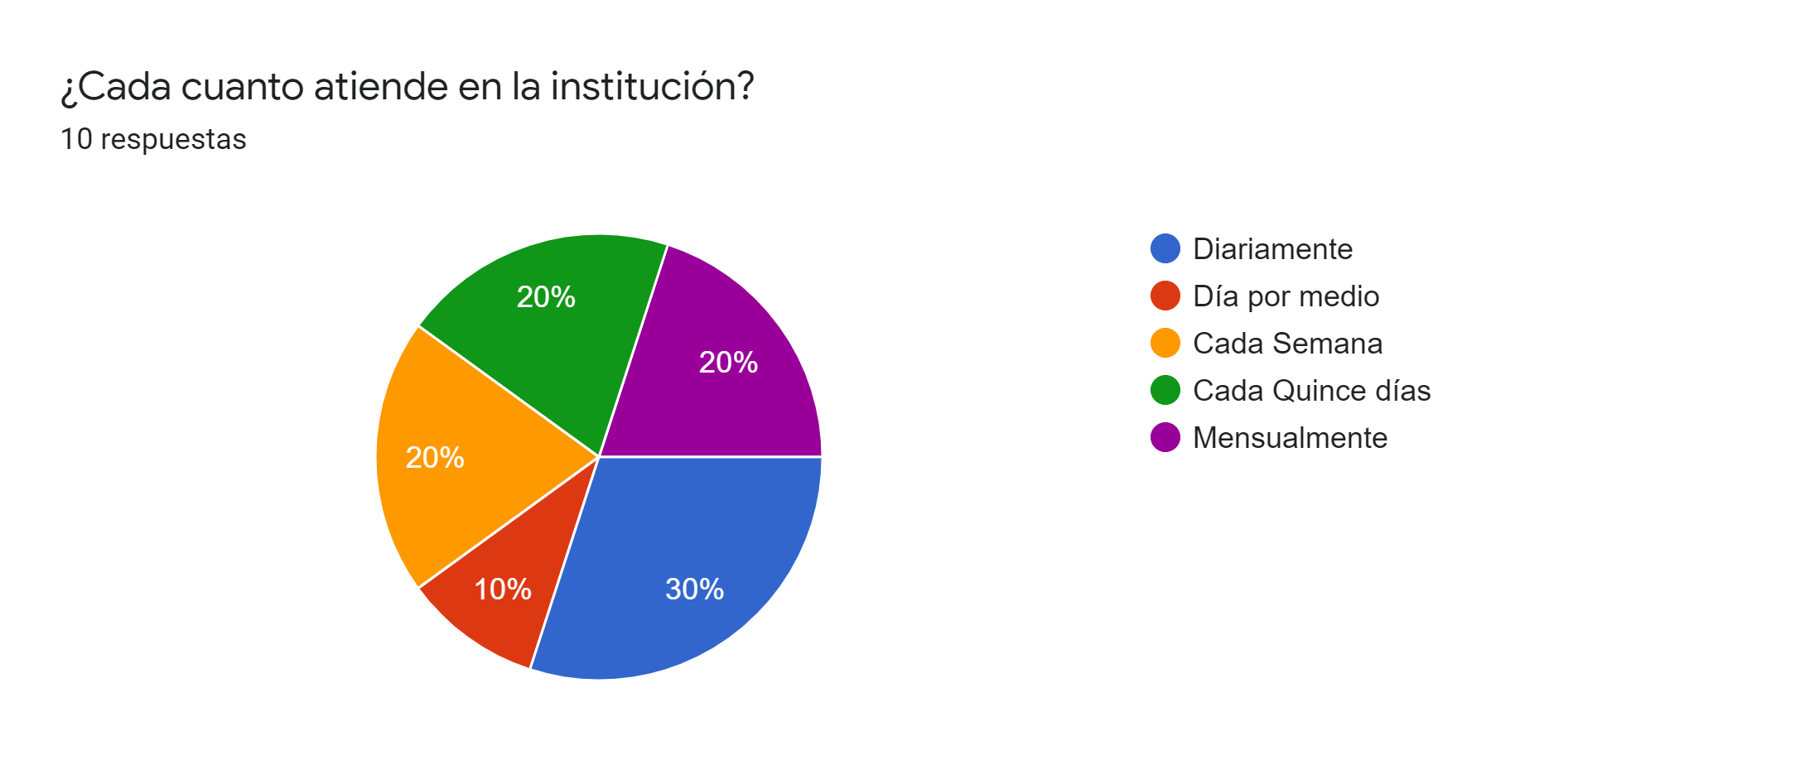

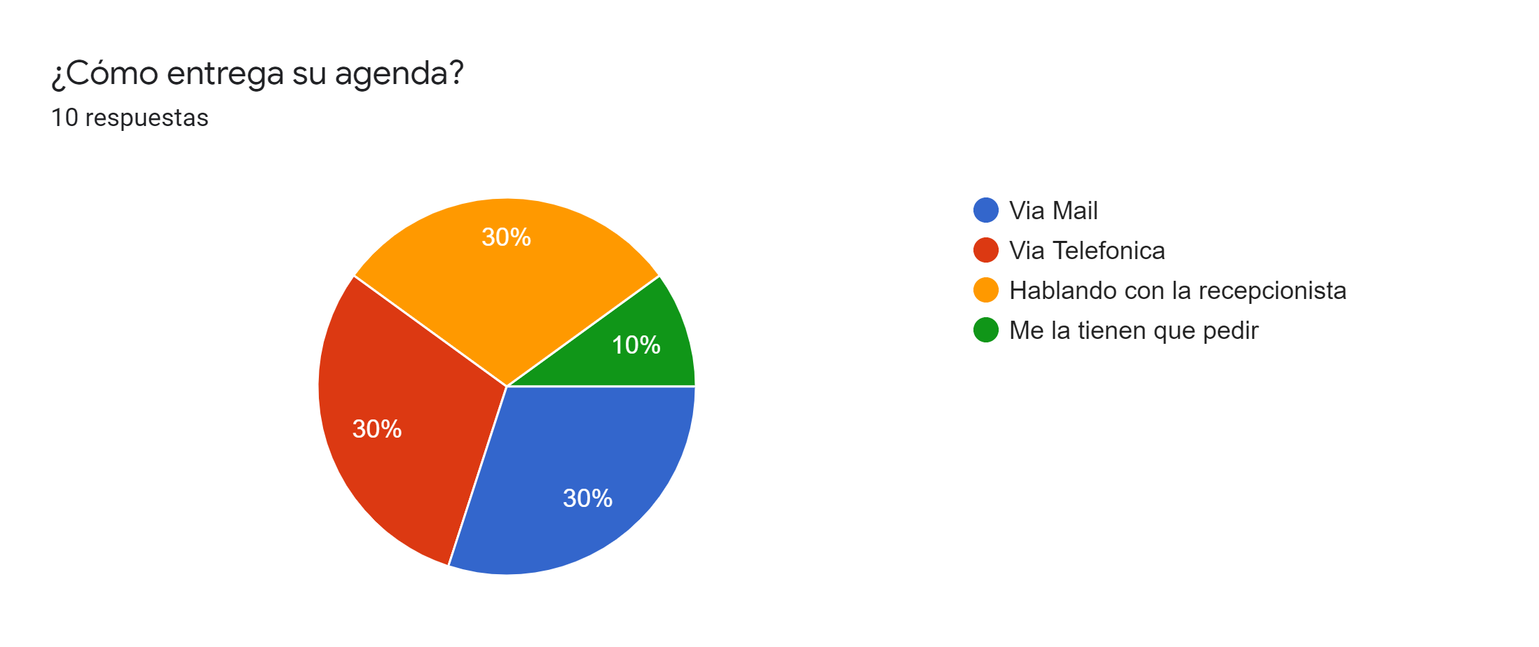

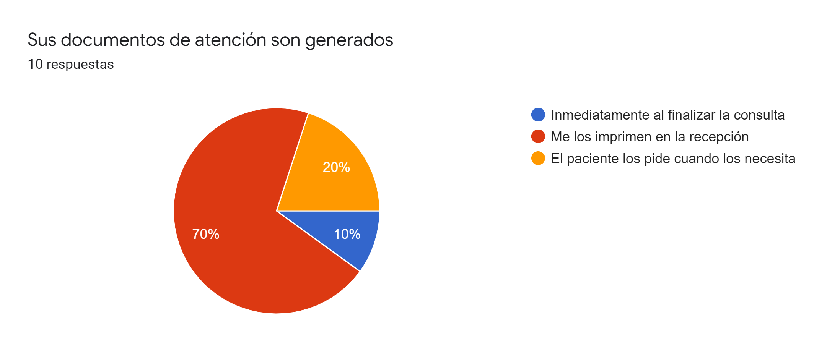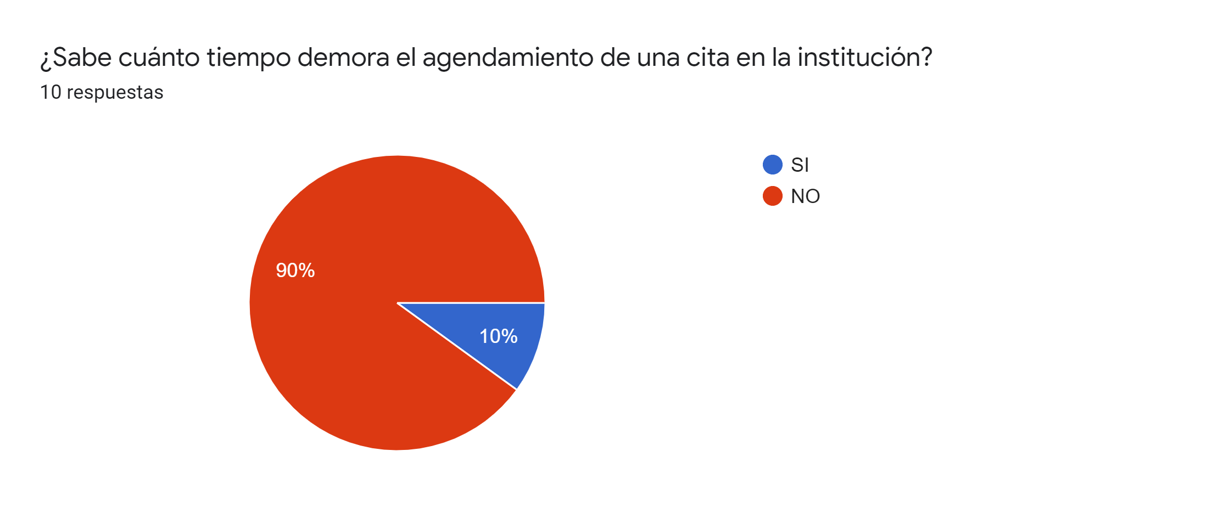

***RESULTADOS ENCUESTA PRESENTADA AL PERSONAL DE RECEPCIÓN.***

| Marca temporal | 1. ¿Cuánto tiempo le toma agendar una cita al paciente? | 2. En caso de que su tiempo sea mayor 5 minutos, indique cuál de estos elementos afectan el proceso de agendamiento (puede seleccionar varios) | 3. El proceso de agendamiento para su área es: | 4. ¿Cuánto tiempo debe esperar un paciente para que le entreguen sus documentos por primera vez? | 5. ¿Al solicitar un duplicado de documentación cuánto tiempo tarda en generarlo? | 6. ¿Qué medio utiliza para entregar el duplicado? |
| --- | --- | --- | --- | --- | --- | --- |
| 22/07/2021 7:26:45 | + de 10 minutos | Manejo de dos plataformas. | Demorado | Más de una hora | Entre 2 y 8 días. | Físico (el paciente se desplaza a la institución) |
| 22/07/2021 12:53:11 | + de 10 minutos | Repetición de información al paciente por no tener medio electrónico que valide la cita. | Demorado | 30-60 minutos | Entre 2 y 8 días. | Físico (el paciente se desplaza a la institución) |
| 22/07/2021 16:27:34 | + de 10 minutos | Manejo de dos plataformas. | Complicado | 30-60 minutos | Entre 2 y 8 días. | Vía correo electrónico |

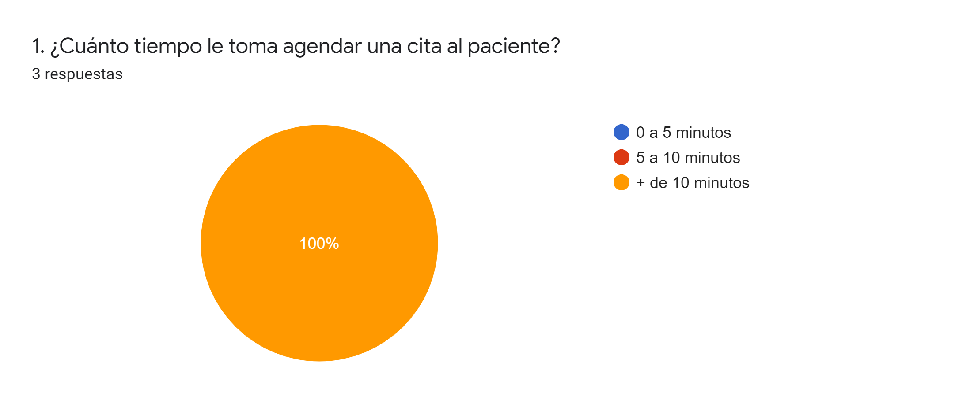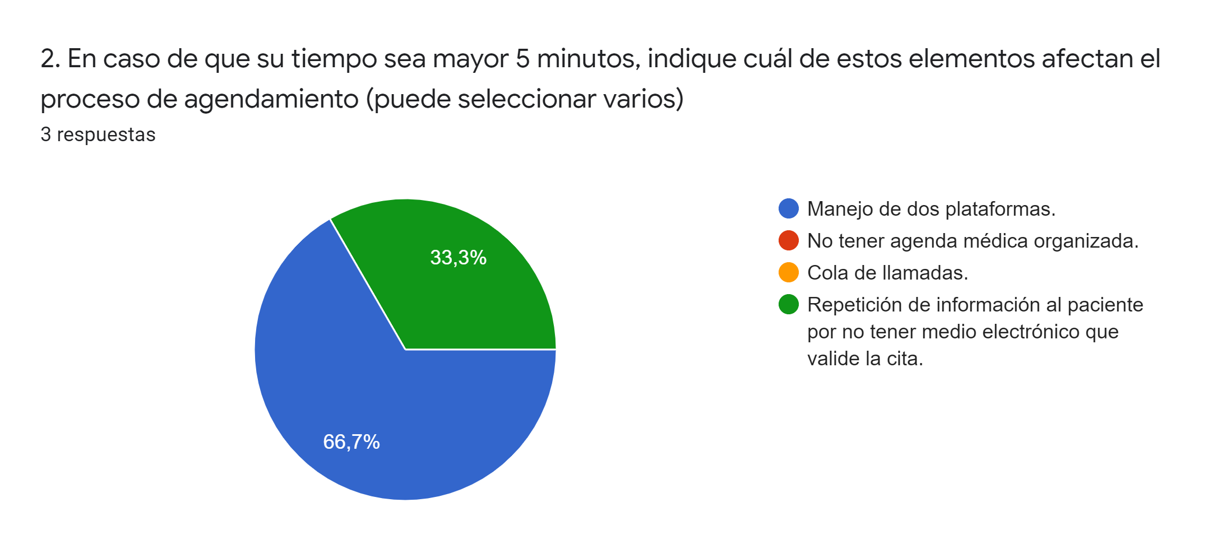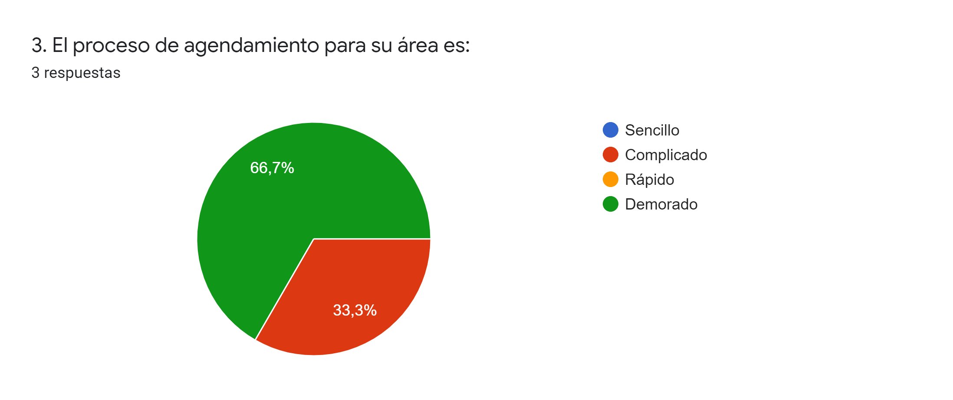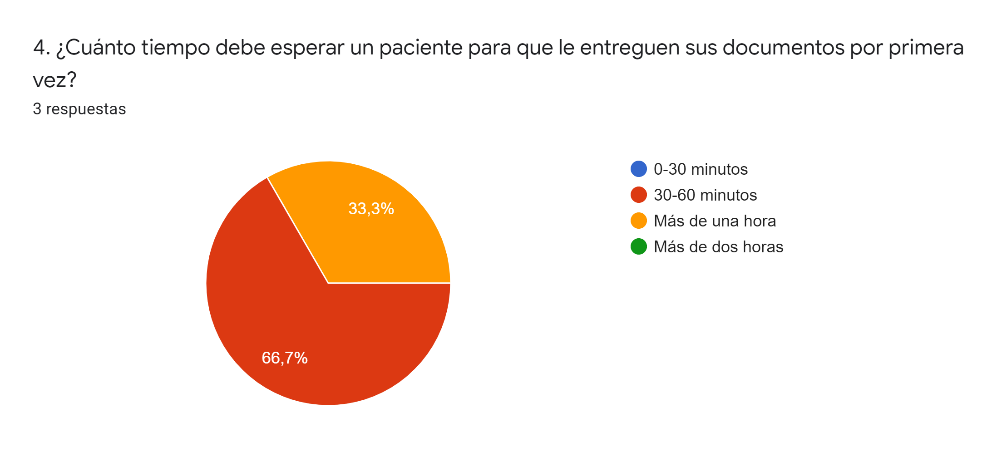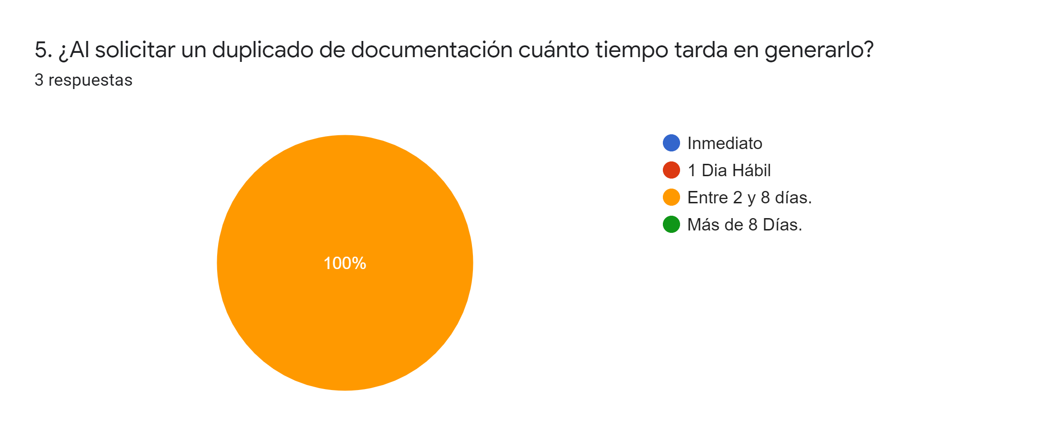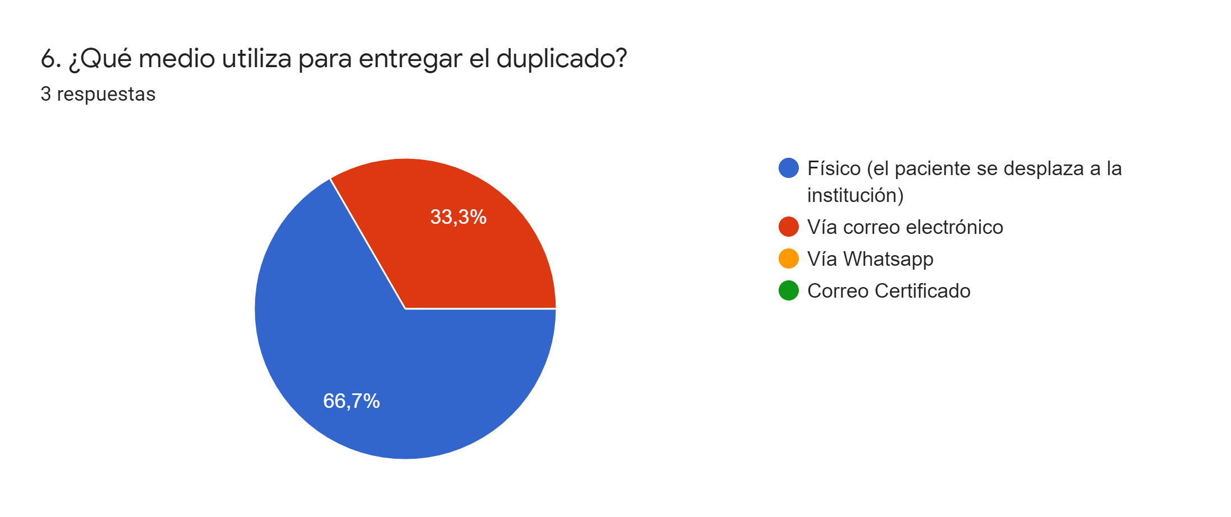

***RESULTADO ENCUESTA PRESENTADA AL GRUPO DE PACIENTES***

| ***Marca temporal*** | ***En una escala de 0-10, considerando su experiencia completa con nuestro centro médico, ¿qué tan probable sería que nos recomendaría un amigo o colega?*** | ***Indique su nivel de satisfacción con el proceso de reservar una cita con su médico:*** | ***Cuando solicitó una cita, ¿cómo fue su proceso?*** | ***¿Cuánto tiempo tuvo que esperar para que le agendaran la cita con su médico?*** | ***¿Cuánto tiempo tuvo que esperar para que le entregaran sus documentos por primera vez?*** | ***¿Al solicitar un duplicado de documentación cuánto tiempo tuvo que esperar?*** |
| --- | --- | --- | --- | --- | --- | --- |
| 22/07/2021 10:01:42 | 7 | Satisfecho | Complicado | 30-60 minutos | Más de una hora | Entre 2 y 8 días. |
| 22/07/2021 14:22:07 | 6 | Neutral | Demorado | 30-60 minutos | 0-30 minutos | Entre 2 y 8 días. |
| 23/07/2021 8:12:24 | 9 | Satisfecho | Demorado | Más de una hora | 30-60 minutos | Entre 2 y 8 días. |
| 23/07/2021 8:22:40 | 4 | Insatisfecho | Demorado | Más de dos horas | Más de dos horas. | Más de 8 Días. |
| 23/07/2021 11:35:55 | 6 | Satisfecho | Sencillo | 30-60 minutos | 0-30 minutos | 1 Día hábil |
| 23/07/2021 14:23:08 | 10 | Muy Satisfecho | Sencillo | 0-30 minutos | 0-30 minutos | 1 Día hábil |
| 23/07/2021 16:58:21 | 7 | Satisfecho | Demorado | 30-60 minutos | 30-60 minutos | Entre 2 y 8 días. |
| 23/07/2021 16:59:39 | 6 | Satisfecho | Complicado | 30-60 minutos | Más de una hora | Entre 2 y 8 días. |
| 23/07/2021 17:03:53 | 9 | Satisfecho | Demorado | Más de una hora | Más de una hora | Más de 8 Días. |
| 23/07/2021 17:49:11 | 7 | Neutral | Complicado | Más de una hora | 30-60 minutos | Entre 2 y 8 días. |

